Vacherin pistache-framboises
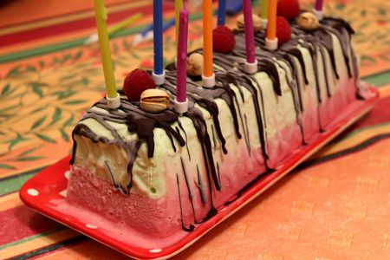
Ingrédients : (pour 6-8 personnes)
Glace à la pistache : (recette de mon livre "Glaces sorbets et granités")
- 4 jaunes d'oeufs
- 40 cl de lait
- 70 g de sucre en poudre
- 50 g de pâte à la pistache (maison ou du commerce)
- 1 goutte de colorant vert (facultatif)
- 15 cl de crème fraîche liquide
Glace à la framboise et mascarpone : (recette de mon livre "Glaces sorbets et granités")
- 350 g de framboises
- 200 g de mascarpone
- 10 cl de crème liquide
- 150 g de sucre en poudre
- 1 citron
Décoration :
- 50 g de chocolat noir
- pistaches non salée
- framboises fraîches
Recette :
Préparez la glace à la pistache la veille : Fouettez les jaunes d’œufs avec le sucre, jusqu’à ce que le mélange blanchisse et double de volume. Dans une casserole, faites chauffer le lait la pâte à la pistache, jusqu’à ce qu’il soit fondu. (Si votre pâte à la pistache est faite maison, rajouter une goutte de colorant vert, car il se peut que la couleur soit vraiment très claire.)
Portez le lait à ébullition et versez-le sur les jaunes d’œufs en fouettant. Reversez le mélange dans la casserole et faites épaissir à feu doux, sans bouillir. La crème anglaise doit napper la cuillère. Laissez la préparation refroidir une nuit au réfrigérateur. Le lendemain, montez la crème liquide bien froide en chantilly et incorporez-la au mélange. Faites prendre en sorbetière. Versez la glace à la pistache dans un moule à cake et congelez-le le temps de faire durcir la glace.
Préparez la glace à la framboise et mascarpone : Faites cuire les framboises avec le jus du citron dans une casserole pendant 10 mn. Passez les framboises à la passoire fine pour récolter le jus. Laissez refroidir le coulis de framboises pendant une heure au réfrigérateur. Fouettez le mascarpone avec le sucre jusqu’à ce qu’il devienne bien lisse. Ajoutez le coulis de framboise refroidi et mélangez. Montez la crème liquide bien froide en chantilly et incorporez-la délicatement au mélange. Laissez refroidir la préparation 4h au réfrigérateur. Faites prendre la glace en sorbetière. Versez la glace à la framboise sur la glace à la pistache dans le moule à cake, et congelez le moule, le temps que la glace durcisse.
Montage : Tremper la moitié du moule à cake rempli de glace dans une bassine d'eau chaude pour faciliter le démoulage. Déposez la glace sur le plat de service. Faites fondre le chocolat au bain-marie. Lorsqu'il est fondu, versez-le dans un sachet-congélation et coupez un petit coin. Versez le chocolat fondu sur la glace en faisant des petits dessins.
Congelez à nouveau la glace jusqu'au moment de la servir.
Pour pouvoir réaliser de belles tranches, sortez la glace du congélateur 10 mn avant de servir. Décorez avec des framboises fraîches et des pistaches !
http://www.evacuisine.fr/

